ОБЕД  (диетическое питание - сахарный диабет)  Салат из свежих помидоров и огурцов  Суп с крупой рисовой и мясными фрикадельками  Голубцы ленивые из мяса кур  Пюре картофельное  Хлеб пшеничный  Хлеб ржаной  Компот из ягод | 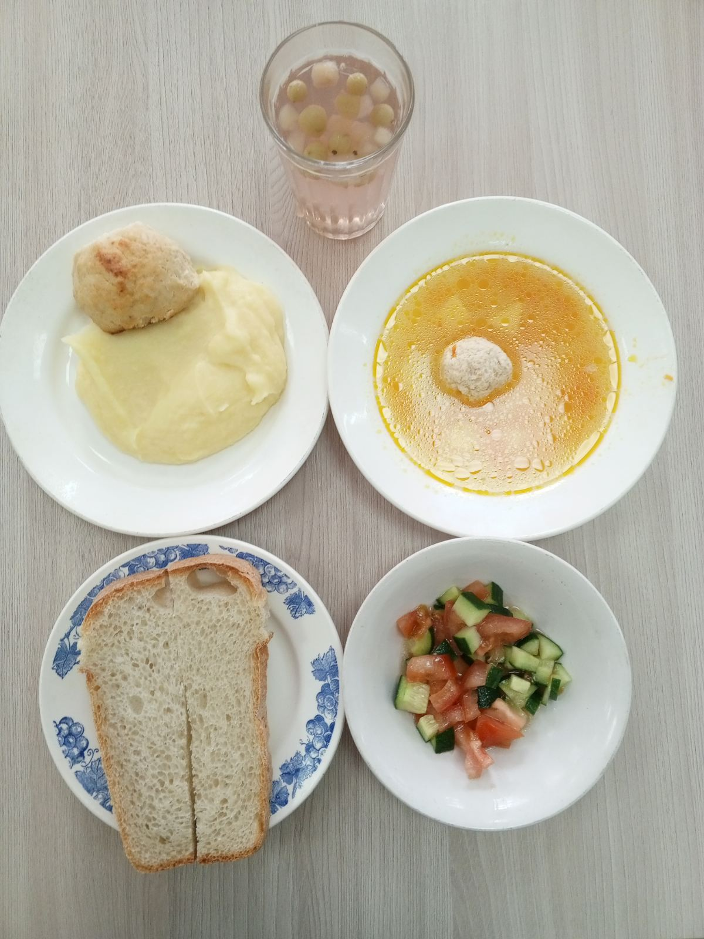
ЗАВТРАК  Бутерброд с маслом сливочным  Каша пшенная молочная вязкая с маслом сливочным  Чай с молоком  Мандарины | 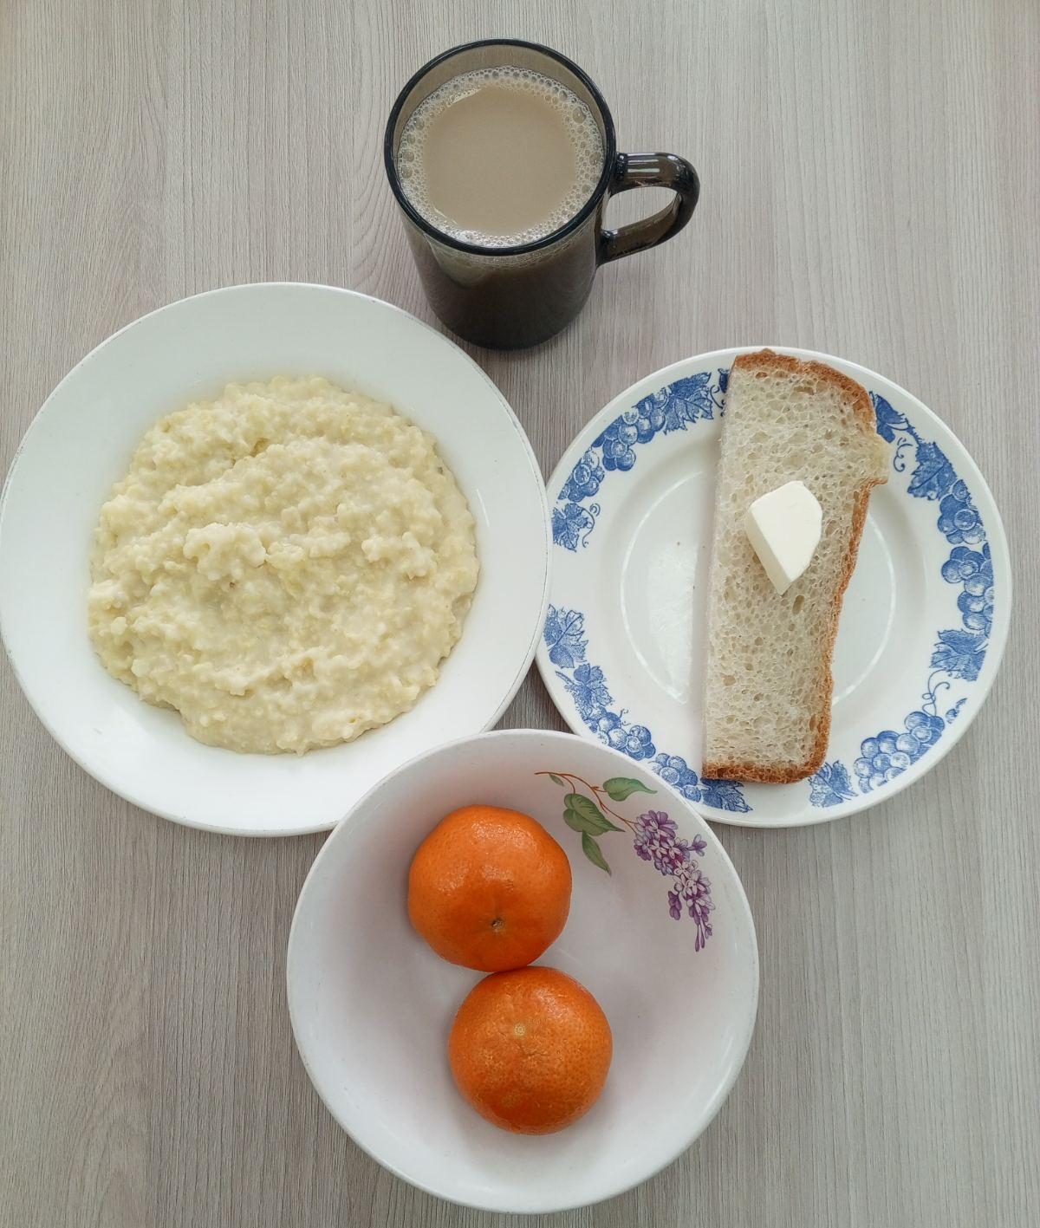
ОБЕД
(1 – 4 классы, 5-11классы)
Салат из свежих помидоров и огурцов
Суп с крупой рисовой и мясными фрикадельками
Голубцы ленивые из мяса кур
Пюре картофельное
Хлеб пшеничный
Хлеб ржаной
Компот из ягод

